О повышении (понижении) ставок земельного налога на земельные участки города Кокшетау, населенных пунктов в административных границах города Кокшетау и об утверждении схемы зонирования земель города Кокшетау, населенных пунктов в административных границах города Кокшетау
Утративший силу
Решение Кокшетауского городского маслихата Акмолинской области от 25 ноября 2016 года № С-5/8. Зарегистрировано Департаментом юстиции Акмолинской области 14 декабря 2016 года № 5619. Утратило силу решением Кокшетауского городского маслихата Акмолинской области от 22 ноября 2018 года № С-24/6
Сноска. Утратило силу решением Кокшетауского городского маслихата Акмолинской области от 22.11.2018 № С-24/6 (вводится в действие с 01.01.2019).
Сноска. В заголовке и по всему тексту внесены изменения на казахском языке, текст на русском языке не меняется решением Кокшетауского городского маслихата Акмолинской области от 20.03.2018 № С-19/7 (вводится в действие со дня официального опубликования).
Примечание РЦПИ.
В тексте документа сохранена пунктуация и орфография оригинала.
В соответствии со статьей 8 Земельного кодекса Республики Казахстан от 20 июня 2003 года, статьей 510 Кодекса Республики Казахстан от 25 декабря 2017 года "О налогах и других обязательных платежах в бюджет (Налоговый кодекс)", Кокшетауский городской маслихат РЕШИЛ:
Сноска. Преамбула в редакции решения Кокшетауского городского маслихата Акмолинской области от 20.03.2018 № С-19/7 (вводится в действие со дня официального опубликования).
1. Утвердить схему зонирования земель города Кокшетау, населенных пунктов в административных границах города Кокшетау, согласно приложению 1.
2. Повысить (понизить) ставки земельного налога на земельные участки города Кокшетау, населенных пунктов в административных границах города Кокшетау, согласно приложению 2.
3. Настоящее решение вступает в силу со дня государственной регистрации в Департаменте юстиции Акмолинской области и вводится в действие с 1 января 2017 года.
Председатель  5-ой внеочередной сессии,  секретарь Кокшетауского  городского маслихата  шестого созыва | Б.Ғайса
"СОГЛАСОВАНО"
Аким города Кокшетау | Е.Маржикпаев
"25" ноября 2016 года
Приложение 1
к решению Кокшетауского
городского маслихата
от 25 ноября 2016 года
№ С-5/8
Схема зонирования земель города Кокшетау, населенных пунктов в административных границах города Кокшетау
№ зоны | Наименование зоны
I-1, I-1 Водоохранная, I-2, I-3, I-4, ІІ-1, ІІ-2, ІІІ-1 | город Кокшетау
ІІІ-2, ІІІ-3, ІІІ-4, IV-1, IV-2, I-П, II-П, III-П, IV-П
 | Зона села Красный Яр, V-П | село Красный Яр
 | Зона микрорайона Чайкино | микрорайон Чайкино
 | Зона поселка Станционный, VI-П | поселок Станционный
 | Зона села Қызыл Жұлдыз | село Қызыл Жұлдыз

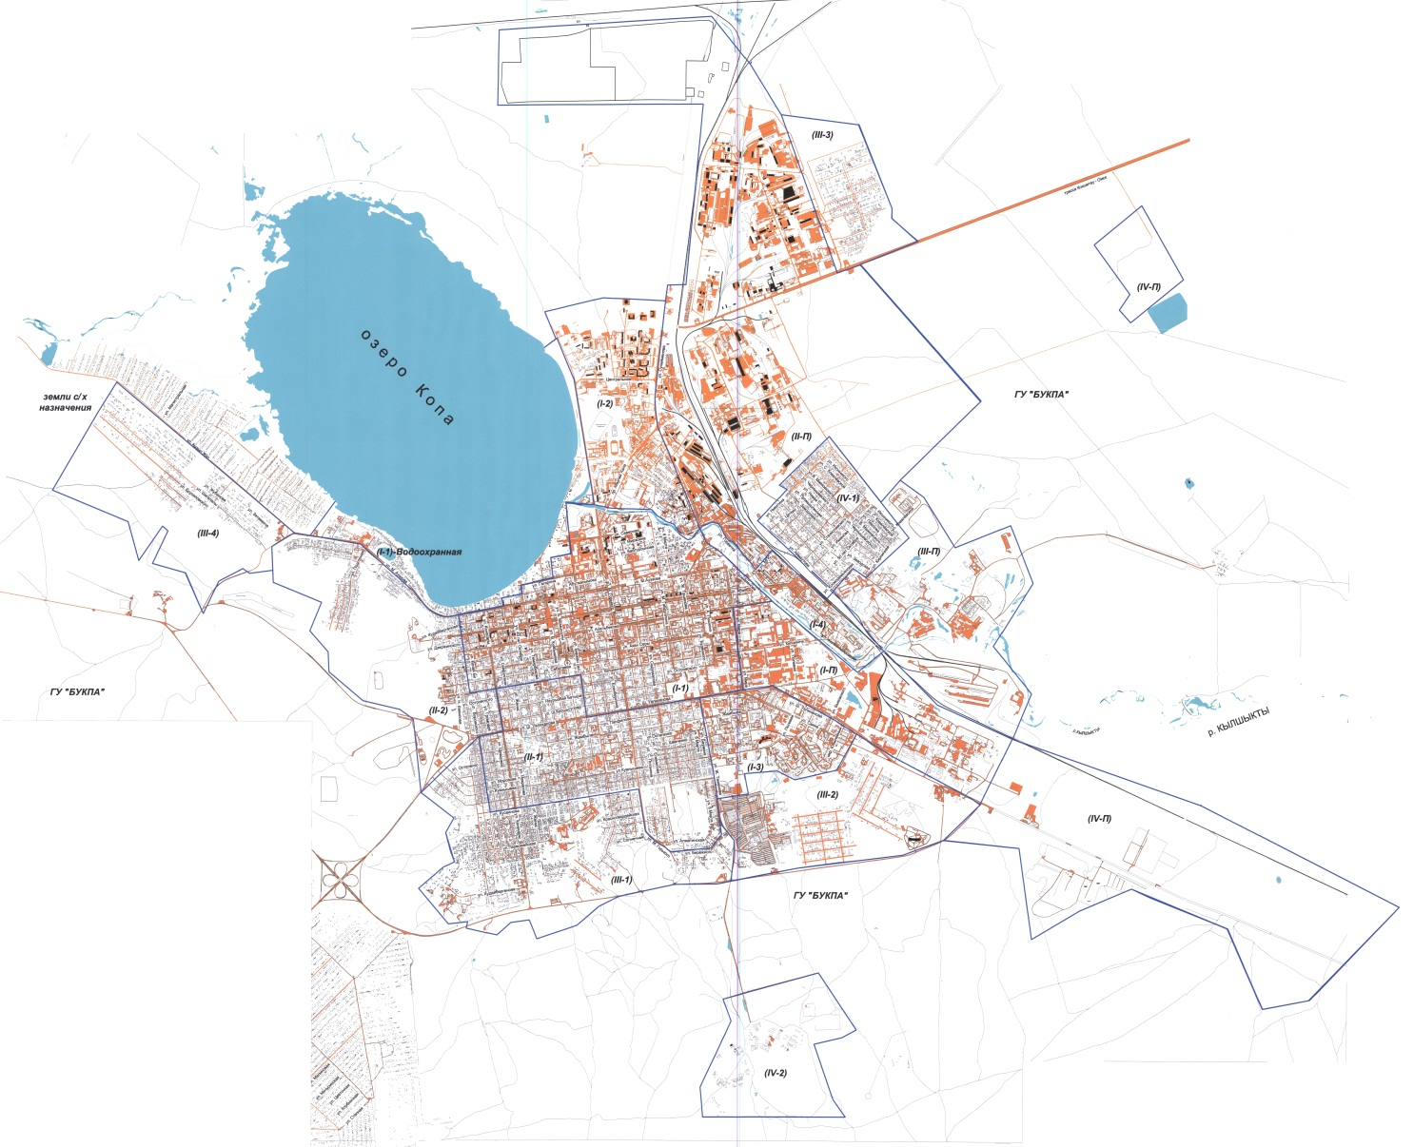

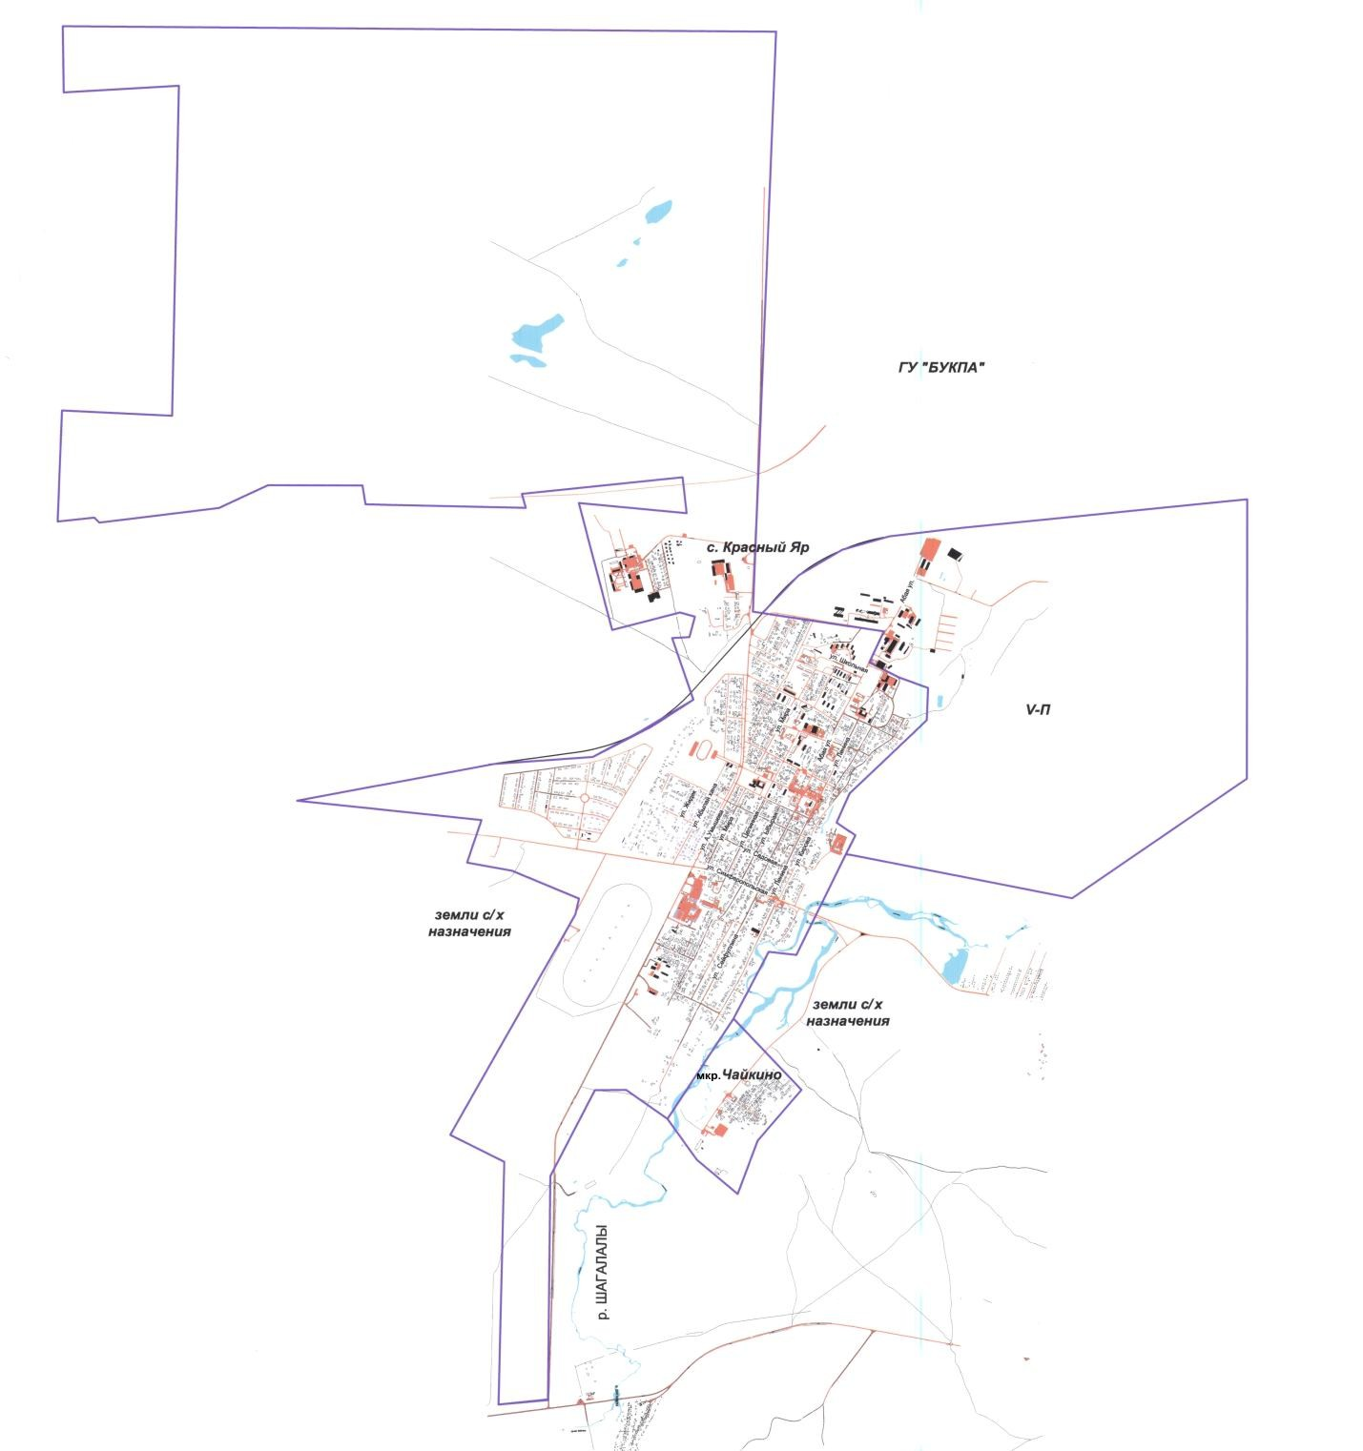

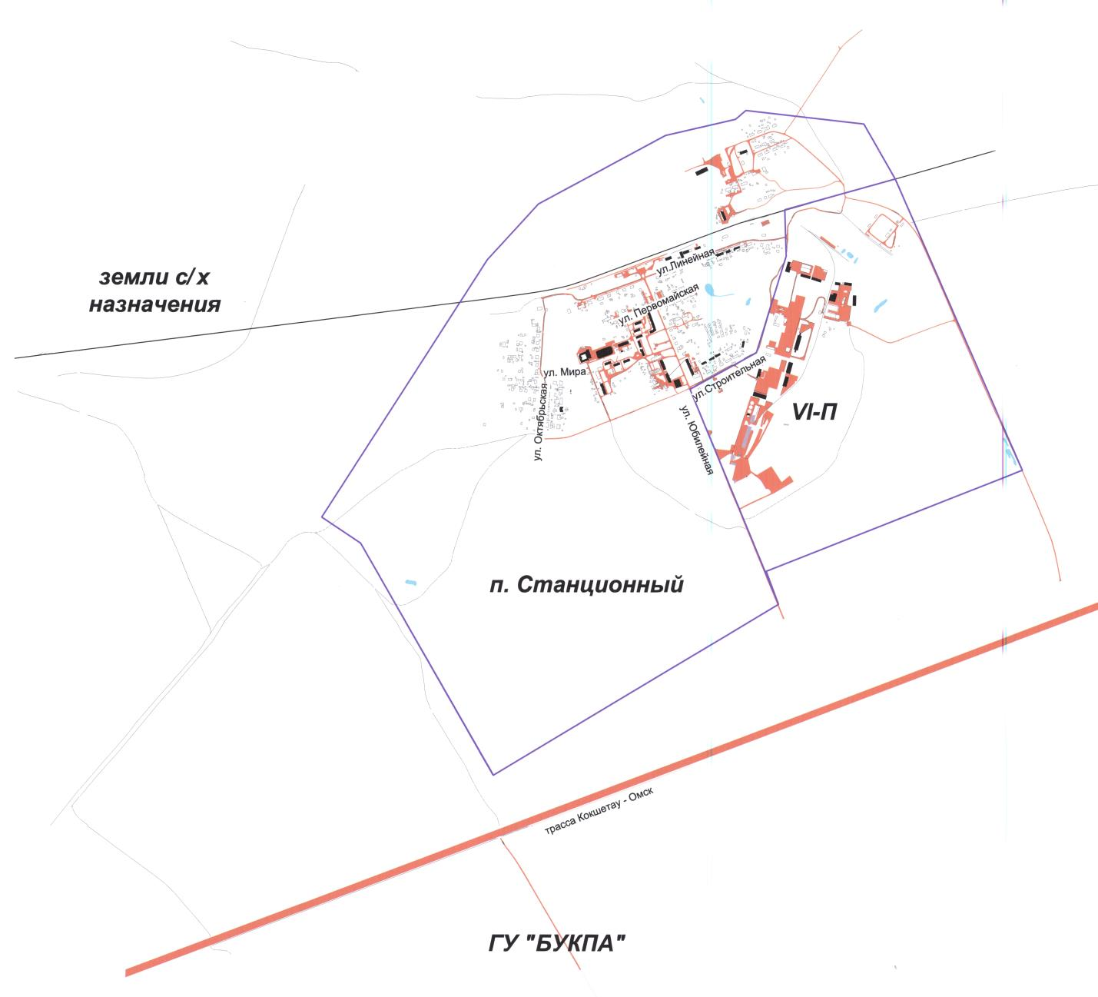
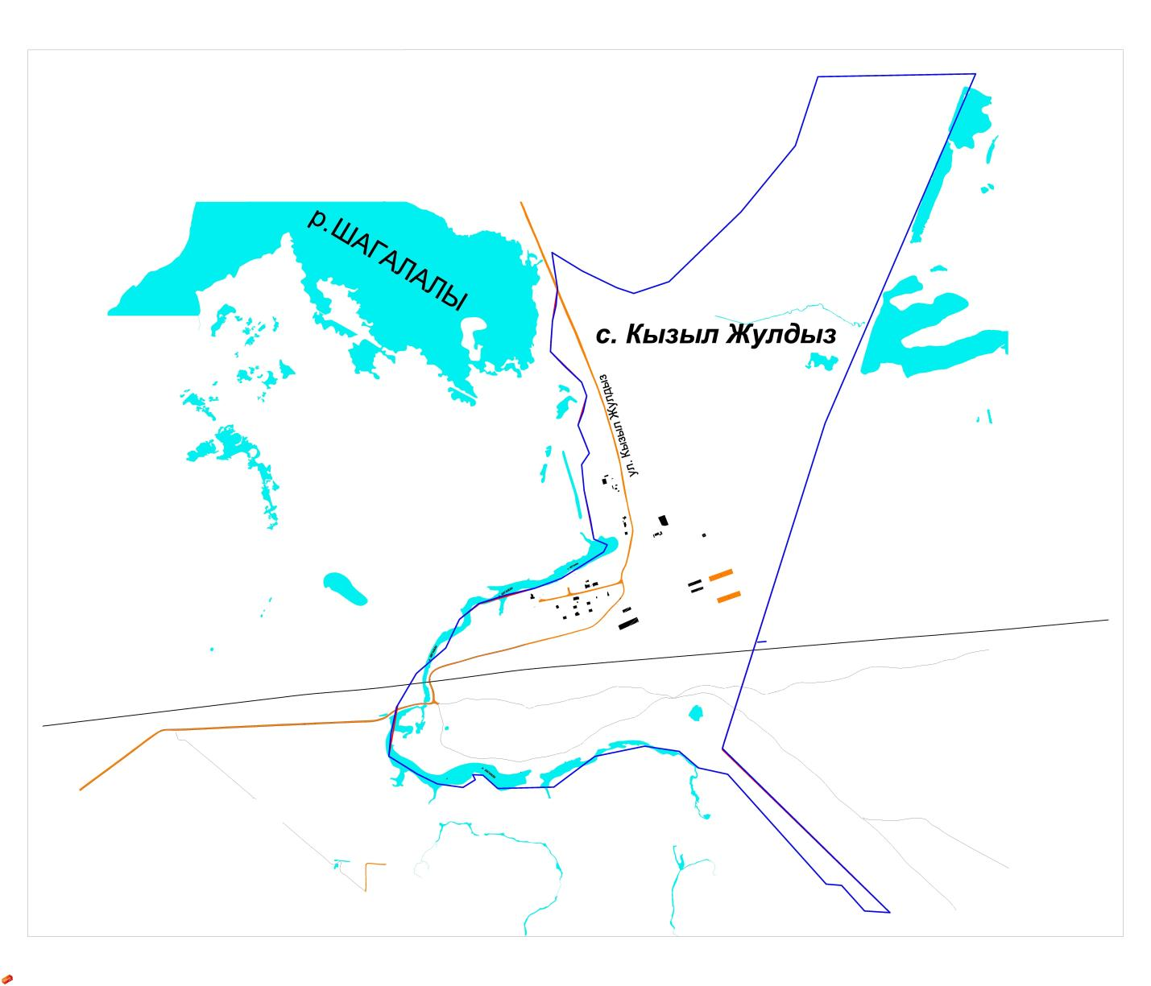

Приложение 2
к решению Кокшетауского
городского маслихата
от 25 ноября 2016 года
№ С-5/8
Повышение (понижение) ставок земельного налога на земельные участки города Кокшетау, населенных пунктов в административных границах города Кокшетау
№ п/п | № зоны | Наименование зоны | Повышение (понижение) к ставкам земельного налога %
1 | I-1 | города Кокшетау | +50
2 | I-1 Водоохранная | города Кокшетау | +50
3 | I-2 | города Кокшетау | +46
4 | I-3 | города Кокшетау | +39
5 | I-4 | города Кокшетау | +38
6 | ІІ-1 | города Кокшетау | +37
7 | ІІ-2 | города Кокшетау | +36
8 | ІІІ-1 | города Кокшетау | +31
9 | ІІІ-2 | города Кокшетау | +26
10 | ІІІ-3 | города Кокшетау | +11
11 | ІІІ-4 | города Кокшетау | +10
12 | IV-1 | города Кокшетау | +2
13 | IV-2 | города Кокшетау | -13
14 | Зона села Красный Яр | села Красный Яр | +4
15 | Зона микрорайонаЧайкино | микрорайона Чайкино | -14
16 | Зона поселка Станционный | поселка Станционный | -18
17 | Зона села Қызыл Жұлдыз | села Қызыл Жұлдыз | -36
18 | I-П | города Кокшетау | +46
19 | II-П | города. Кокшетау | +39
20 | III-П | города Кокшетау | +30
21 | IV-П | г.ородаКокшетау | +17
22 | V-П | села Красный Яр | +7
23 | VI-П | поселка Станционный | 0

© 2012. РГП на ПХВ «Институт законодательства и правовой информации Республики Казахстан» Министерства юстиции Республики Казахстан

